Python使用基础

1、打开python基础平台, 查看python版本
可以在开始菜单中找到IDLE，查看版本。
此时可以直接在编辑器中输入简单代码，回车即可看到结果

2、为了便于修改和保存，建议新建文件，完成代码编写，如：
import numpy as np
import pylab as pb
x,y=np.mgrid[-10:10:50j,-10:10:50j]
r=np.sqrt(x**2+y**2)
z=10*x*(x**2-3*y**2)*np.exp(-r/2.2)
pb.contourf(x,y,z,20,alpha=0.5,cmap="jet")
pb.contour(x,y,z,20,colors="white")
pb.show()

3、安装项目需要的必要的库
比如完成深度学习可以安装TensorFlow或PyTorch，在实验中就可以引用这些框架。
import torch as tr
import torch.nn as nn
import torch.optim as optim
# 定义一个简单的神经网络
class SimpleNet(nn.Module):
def __init__(self):
super(SimpleNet, self).__init__()
self.fc1 = nn.Linear(784, 64)
self.fc2 = nn.Linear(64, 10)
def forward(self, x):
x = torch.relu(self.fc1(x))
x = self.fc2(x)
return x
model = SimpleNet()
criterion = nn.CrossEntropyLoss()
optimizer = optim.Adam(model.parameters(), lr=0.001)

PyTorch环境安装
PyTorch 是一个广泛使用的深度学习框架。

一、安装PyTorch环境

1、确认 Python 版本
首先要保证系统中已经安装了 Python，并且版本在 3.7 及以上。你可以在开始菜单中找到“IDLE”并打开解释器查看 Python 版本：
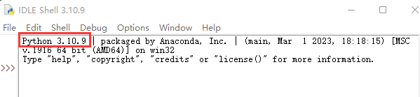

2、PyTorch
PyTorch 支持多种安装方式，包括使用 conda 和 pip，你可以根据自己的需求进行选择。

（1）使用 conda 安装
Conda 是一个强大的包管理工具，能方便地创建和管理虚拟环境。如果你还未安装 conda，可以从Anaconda 官网或者Miniconda 官网下载安装。创建并激活一个新的 conda 虚拟环境：
conda create -n pytorch_env python=3.9
conda activate pytorch_env

（2）使用 pip 安装
如果你已经有了Python 环境，也可以使用 pip 来安装 PyTorch。同样访问PyTorch 官方网站，选择合适的安装命令。例如，安装 CPU 版本的 PyTorch：
pip install torch torchvision torchaudio

3. 验证安装
安装完成后，可以通过以下 Python 代码来验证 PyTorch 是否安装成功：
import torch
print(torch.__version__)
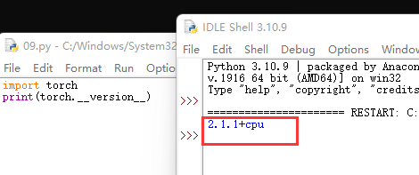

sklearn的安装
sklearn（即scikit-learn） 是一个广泛使用的机器学习库，它提供了多个经典的数据集，可用于分类、回归等任务。

1. 以下两种方法验证是否安装了sklearn库

（1）在开始菜单中找到“IDLE”并打开解释器，输入以下代码尝试导入sklearn库：
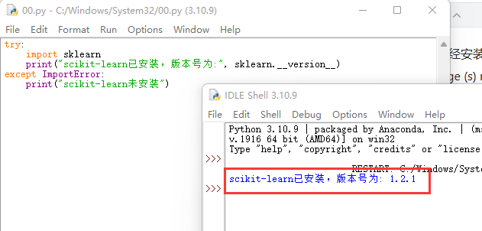

（2）打开Python解释器，查询版本
import sklearn
print(sklearn.__version__)
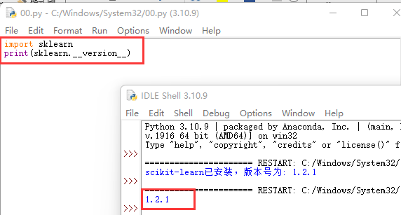
如果没有安装sklearn学习库，可以按照以下方法安装，以便使用实验需要的数据集。

2. 安装sklearn
pip install -U scikit-learn
这里的 -U 选项表示如果已经安装了 scikit-learn，则会将其升级到最新版本。

3. sklearn 中数据集的使用
from sklearn import datasets
# 加载鸢尾花数据集
iris = datasets.load_iris()
# 打印数据集描述
print(iris.DESCR)
# 打印特征数据
print(iris.data[:5])
# 打印标签数据
print(iris.target[:5])
# 加载手写数字数据集
digits = datasets.load_digits()
print(digits.DESCR)
print(digits.data[:5])
print(digits.target[:5])

